Liebe Kinder, liebe Eltern,
„Wenn es Weihnachten wird „
Die Adventszeit ist die Vorbereitungszeit auf Weihnachten. Die Kinder erleben die Adventszeit als eine sehr aufregende Zeit. Jeden Tag wird in den unterschiedlichen Gruppen ein Adventskalender geöffnet. Jedes Kind ist sehr gespannt wann es an der Reihe ist.
In unserer Adventszeit finden unterschiedliche Angebote statt. Es werden Lichter am Adventskranz angezündet, die Weihnachtsgeschichte wird den Kindern erzählt und Ihnen nähergebracht. Im Haus duftet es nach gebackenen Keksen. Einige basteln Weihnachtssachen und die größeren malen vielleicht auch einen Wunschzettel für den Weihnachtsmann.
Da in diesem Jahr nicht die gewohnten Gottesdienste stattfinden, hat sich unsere Kirchengemeinde eine schöne Idee einfallen lassen - einen virtuellen Adventskalender. Jeden Tag kann man ein Türchen öffnen und sich einen kleinen Film angucken- unsere Kita ist auch mit dabei. https://www.nicolai-herzberg.de/index.php/8-info

Unser Kita Team wünscht allen Familien eine besinnliche und schöne Weihnachtszeit

Rezept:

Lebkuchen-Plätzchen

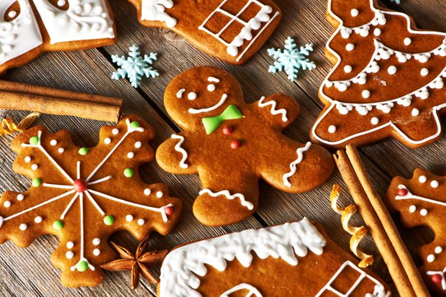

Zeit: Ca. 10 Minuten

Zutaten für die Plätzchen:

7 EL Honig

250 g Mehl

150 g Zucker

1 TL Natron

1 EL Lebkuchen-Gewürz

2 EL Butter

1 Ei

Zubereitung:
- Für die Lebkuchen- Plätzchen den Backofen auf 175 Grad vorheizen und das Backblech mit Backpapier belegen. Nebenbei den Honig in einem Topf erhitzen.
- Das Mehl in eine große Schüssel sieben. Danach eine Mulde in die Mitte drücken und dort den Honig hineingießen. Anschließend mit dem Handrührgerät und den Knethaken alles vermischen.
- Zucker, Natron, Lebkuchengewürz, Butter und Ei untermischen und kneten, bis der Teig glatt ist. Auf einer leicht bemehlten Arbeitsfläche den Teig etwa 0,5 cm dick ausrollen und nach Belieben die Plätzchen ausstechen.
- Die Plätzchen auf das Backblech legen und ca. 10 Minuten backen.

Tipp: Die Plätzchen mit Zuckerguss oder Schokosauce verzieren.

Geschichte:
Der hellste Stern

Es ist Winter und draußen ist alles tief verschneit. Nicht mehr lange, dann ist Heiliger Abend. Lukas, Marie und Wuschel sitzen am Fenster und schauen in die dunkle Nacht.
„Schau mal, Marie, dieser da! Hast du den schon gesehen?“ Marie schüttelt den Kopf. Der strahlt besonders schön und hell. „Das muss ein besonderer sein“, murmelt Lukas. Die Sache mit dem hellen geht Lukas nicht mehr aus dem Kopf. Selbst in der Nacht, als er schläft, sieht er den schönen leuchtenden in seinen Träumen.
Eines Nachts beschließt er, sich auf den Weg zu machen und dem zu suchen. Lukas packt seinen Rucksack und drückt der schlafenden Marie zum Abschied einen selbst gebastelten in die Hand.
„Träum schön, kleine Marie „ flüstert er“, ich bin bald wieder zurück.“
Dann macht er sich mit Wuschel leise auf den Weg. Doch Marie hat alles mitbekommen. „Nehmt mich mit", ruft sie den beiden hinterher. „Ich möchte auch den hellsten finden.“ Und so machen sich alle drei auf den Weg.
Lukas, Marie und Wuschel kommen schließlich in ein fernes Land. Doch sie haben keine Angst. Der am Himmel weist ihnen den Weg. „Wohin führt uns der ?“, fragt Marie. Doch Lukas weiß es nicht.
Schließlich treffen Lukas und Marie eine Gruppe von Hirten mit ihren Schafen. Die Hirten erzählen den Kindern, dass ihnen ein Engel in der dunklen Nacht erschienen ist.
Und der Engel hat zu den Hirten gesprochen:
„Für euch und alle Menschen ist heute Gottes Sohn geboren-Jesus.“
„Folgt dem schönen, hellen “, sagte der Engel, „und ihr werdet das Jesuskind finden in einem Stall in Bethlehem.
Und die Hirten winken den Kindern zu und rufen „Kommt mit uns, wir folgen dem .“
Und so machen sich alle auf den Weg.
Der leuchtet ihnen voran bis er schließlich genau über einem Stall in Bethlehem stehen bleibt. „Hier muss es sein" ruft Lukas aufgeregt.
Und Lukas und Marie gehen in den Stall. Die Hirten folgen. Wie verzaubert betrachten alle das neugeborene Kind, das dort in der Krippe liegt.
Marie holt den kleinen selbst gebastelten aus der Tasche drückt sie dem Jesuskind in die Hand und sagt:“ Den habe ich für dich mitgebracht, weil du etwas Besonderes bist.“
Als Lukas am nächste Morgen aufwacht, läuft er zu Marie ins Zimmer und weckt sie: „Marie, wach auf, ich muss die unbedingt erzählen, was ich geträumt habe:
Du und Wuschel und ich...“
Marie setzt sich auf und reibt sich die Augen.
„Wir waren beim Jesuskind, stimmt´s?“ sagt sie und lächelt.
Lukas staunt und nickt: „Ja!“ sagt er zufrieden.

Nach dem Bilderbuch „Der hellste Stern", von Anne Braun und Lesley Harker, Coppenrath Verlag

Lied:
Stern über Bethlehem

1. Stern über Bethlehem, zeig und den Weg.
Führ uns zur Krippe hin, zeig wo sie steht.
Leuchte du uns voran, bis wir dort sind.
Stern über Bethlehem, führ uns zum Kind.

2. Stern über Bethlehem, nun bleibst du steh´n.
Und lässt uns alle, das Wunder hier seh´n.
Das da geschehen, was niemand gedacht.
Stern über Bethlehem, in dieser Nacht.
3. Stern über Bethlehem, wir sind am Ziel.
Denn dieser arme Stall, birgt doch so viel.
Du hast uns hergeführt, wir danken dir.
Stern über Bethlehem, wir bleiben hier.
4. Stern über Bethlehem, kehr´n wir zurück.
Steht doch dein heller Schein, in unserm Blick.
Und was uns froh gemacht, teilen wir aus.
Stern über Bethlehem, schein auch zu Haus.

Quelle: Musixmatch
Text: Alfred Hans Zoller

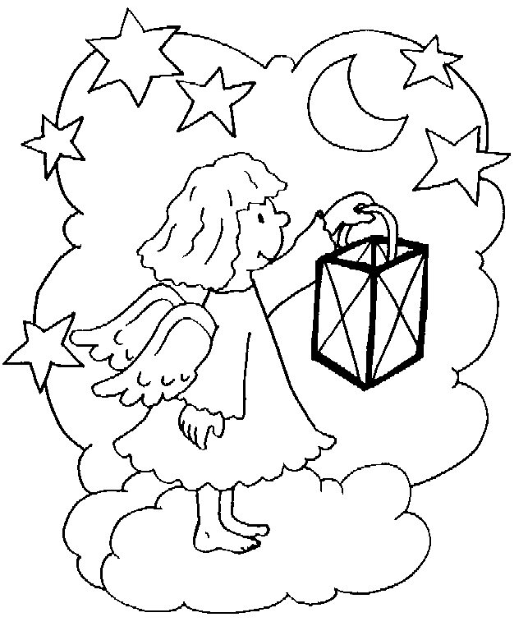
AUSMALBILD

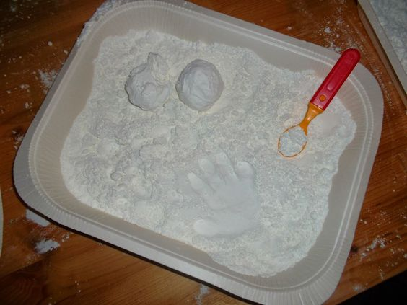

Schnee selber machen

Material:
eine große Schüssel
Speisestärke
Rasierschaum

Zubereitung:
Ein Paket Speisestärke in eine große Schüssel füllen. Den Rasierschaum je nach gewünschter Konsistenz dazugeben und gut verkneten. Und schon ist euer selbst gemachter Schnee fertig zum Bespielen.

Knusperhäuschen

Zutaten für ein Häuschen:
3 Butterkekse
Puderzucker
Zitronensaft
Kleine Gummibärchen
Kleine Smarties

Und so geht´s:
Aus dem Puderzucker und dem Zitronensaft einen zähen Zuckerguss herstellen - da muss man ein wenig probieren, bis die gewünschte Konsistenz erreicht ist. Bei zwei Keksen die kurzen Seiten dick mit Zuckerguss einstreichen und als Dach zusammenkleben. Diese Auf den hinteren Teil des dritten Kekses befestigen, es soll vorne eine kleine freie Fläche entstehen. Auf dieser Fläche wieder zwei kleine Kleckse Zuckerguss geben und jeweils ein Gummibärchen darauf drücken. Anschließen kann das Dach mit Zuckerguss und kleinen Smarties verziert werden.

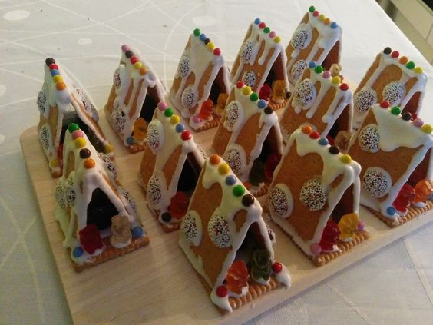

Der ganz besondere Tannenbaum

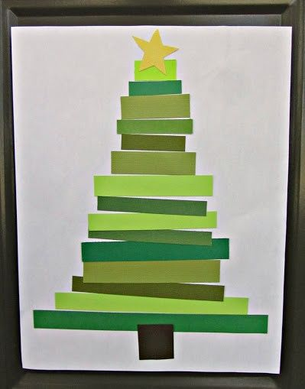

Aus restlichen Papierstreifen, die beim Basteln übergeblieben waren, kann ein wunderschöner Tannenbaum geklebt werden.

